Gezinsviering Zondag 1 maart 2020

1° Vasten A jaar 2020

H. Maarten Parochie Lievegem
Werkgroep Gezinsvieringen

Thema “Met Jezus kiezen om te delen… “

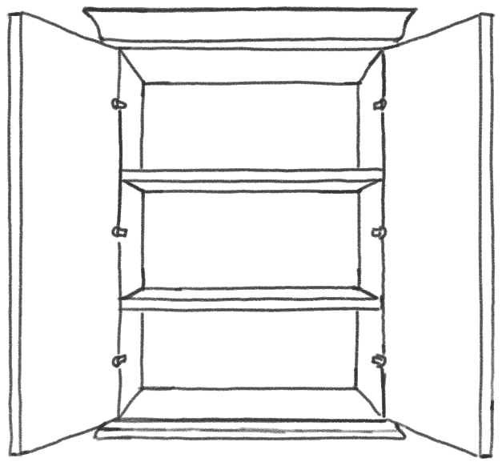
Openingslied Een mens te zijn… ZJ. 306 nr.1/2

Begroeting door de Priester

Inleidende tekst

L Welkom
iedereen groot en klein,
bij de start van onze vastentocht.
We willen samen bidden en vieren.

L Vastentijd is een bijzondere tijd.
We mogen even stilvallen op onze grond
en op zoek gaan
naar wat we nu echt willen voor onszelf
en voor alle anderen.

L Jezus neemt ons
vandaag mee naar de woestijn,
heel bijzondere grond.
Er is stilte en rust.

L Jezus denkt na over de keuzes
die hij wil maken in het leven.
Hij wil goed weten
wat hij de mensen wil zeggen.
En wat hij wil doen moet juist zijn.
Net zoals God,
de grond van ons bestaan,
het wil.
Belangrijk,
maar ook moeilijk om zo te kiezen!

Gebed om ontferming

Inleidend gebed

Vastentijd is een goede tijd om even na te denken over wat moeilijk is. Daarom willen we bidden om Gods ontferming.

L Jezus, zoveel komt op ons af:
we kiezen zoveel en soms zo vlug.
We kiezen vaak iets voor onszelf.
Daardoor vergeten we te delen!

Lied Heer ontferm U 10d ZJ. Blz. 63

L Met anderen delen is niet zo eenvoudig.
Kiezen voor een eerlijk en gelukkig leven
voor kinderen hier of waar ook in de wereld
is zeker niet gemakkelijk.
Daardoor vergeten we het juiste te kiezen.

Lied Heer ontferm U 10d ZJ. Blz. 63

L Willen we elkaar wel leren kennen?
En dan, doen we dan iets?
Durven we stappen zetten
om delend elkaar te helpen?

Lied Heer ontferm U 10d ZJ. Blz. 63

Afsluitend gebed

God, wij vragen om uw steun en bescherming. Breng ons wat terug in uw warme liefde. Dit vragen wij U door Christus onze Heer.
Amen.

Openingsgebed

Goede God,
wij zijn hier samen bij het begin van de vastentijd.
Het juiste kiezen en het goede doen
door met elkaar te delen,
daar gaan we voor!
Jezus’ keuzes in de woestijn zijn
voor ons een voorbeeld.
Wij vragen en bidden om uw kracht.
Amen.

Eerste lezing Een verhaal over kiezen… Bo
(Kinderen mogen het zeggen… J. Verhees A jaar- blz.56
Toen Jezus groot geworden was, dacht Hij :
Wat zal Ik in mijn leven gaan doen ?
Wat zal Ik worden ?

Toen ging Hij naar buiten.
Hij ging het dorp uit, tot waar geen huizen meer waren,
tot waar alleen maar bomen waren.
Hij ging nog verder, tot waar het heel stil was.
Je hoorde er alleen maar de wind en het zingen van de vogels.
Het was er heel stil.

Hij dacht :
Ik zou natuurlijk kunnen proberen rijk te worden,
almaar geld te verdienen.
Maar zou Ik dan echt gelukkig worden ?
Zou Ik de vogels en de wind nog horen zingen ?

Hij dacht :
Ik zou kunnen proberen in mijn dorp, in ons land,
over iedereen de baas te worden.
Dan zouden de anderen moeten doen wat Ik graag zou willen.
Maar zou Ik dan gelukkig worden ?
Zou Ik nog gewoon met vrienden op straat
kunnen praten over het weer en over de gewone dingen van alledag ?

Hij dacht :
Ik zou ook de hele dag in de kerk kunnen gaan zitten,
en dan maar hopen dat het daarbuiten goed gaat met de mensen.
Maar zou ik gelukkig worden, als Ik niet zelf naar die mensen toega
om hen te helpen
en van dichtbij een vriend voor hen te zijn ?

Ja, Jezus kon kiezen : rijk worden of delen.
Hij kon kiezen :
boven de anderen gaan staat
of gewoon als vriend dicht bij hen zijn.
Hij kon kiezen :
alleen maar toekijken of anderen ook echt helpen.
En wat deed Hij ?

Hij koos voor helpen, delen
en voor een vriendschap met God en de mensen.

Lied Ik zie de hemel opengaan… ZJ. 751 str.1/2/3

Evangelie uit Mt. 4, 1-11
(Prettige zondag A jaar. Joke Brugman- blz.40)

Pastoor Daniël: De kinderen mogen nu samen zijn voor een creatief moment,
De grote kinderen gaan een antwoord zoeken op de vragen, onderaan de kast .Daarvoor gaan ze mee met Elfriede en Ann van de Catechese.
De andere kinderen kregen een tekening en mogen de kast inkleuren en tekenen wat ze kunnen – willen delen met de anderen.

Homilie

Geloofsbelijdenis 9e ZJ. Blz.61

Voorbede

Inleidend gebed
Wij bidden en wij vragen om licht voor elkaar, om jouw hand in de duisternis.
L Ik wil bidden, bij het begin van de vasten voor wat rust en stilte,
om de drukte van het lawaai achter mij te laten.
Dat ik mezelf de kans geef om een keuze te maken
om goed samen te leven met de anderen.
Laten wij zingend bidden.

Lied Luister Heer… ZJ. 66 11c

L Wij bidden voor iedereen,
die graag zoals Jezus het goede wil doen.
Dat zij niet opgeven en blijven kiezen
om het leven te delen met elkaar.
Laten wij zingend bidden.

Lied Luister Heer… ZJ. 66 11c

L Wij bidden voor de mensen in het zuiden.
Dat wij blijven kiezen voor eerlijke verdeling
en menswaardige leefomstandigheden voor iedereen.
Laten wij zingend bidden.

Lied Luister Heer… ZJ. 66 11c

Aanvullende voorbede

Lied Luister Heer… ZJ. 66 11c

Afsluitend gebed

Goede God, leer ons steeds meer kijken met uw ogen. Dat wij niet blijven kijken naar de buitenkant maar naar het hart.
Amen.

MEDEDELINGEN

Tijdens de offergaven Orgel

Gebed over de gaven

Goede God,
Goede God,
brood en wijn staan klaar.
Het graan van de velden
en de druiven van de wijnstok,
gegroeid uit vruchtbare aarde.
Ze willen teken zijn van het breken en delen.
Laat ons steeds opnieuw kiezen
voor het delende leven
zoals Jezus het ons heeft voorgeleefd.
Amen.

HET GROTE DANKGEBED ZJ. VII blz. 109

Pastoor Daniël: nodigt de kinderen uit om een kring te vormen
rond het altaar en elkaar een hand te geven

Onze Vader (samen bidden)

Vredewens

Communie

Tijdens de Communie Orgel

Bezinningstekst na de Communie

L We bestaan, we delen.
Ik besta, ik bewijs het elke dag,
Want ik deel.

L Ik deel foto’s op facebook.
Filmpjes op YouTube.
Berichtjes op Whatsapp.
Verhalen in instagram.

L Maar het kostbaarste
zijn de godsgeschenken
die ik van anderen kreeg,
en die ik weer mag doorgeven,
zodat ze,
door te delen, groter worden:
inspiratie en inzicht,
oog voor schoonheid,
liefde voor poëzie,
de wijsheid van culturen
en de zorg voor de aarde.

L En alles waarmee jij
vanuit jouw ervaring
dit lijstje kan aanvullen.
Want je weet het natuurlijk zelf ook.
We bestaan,
we delen.

Communielied Het donker is ons licht genoeg… ZJ. 830 str.1/3/4

Slotgebed en Zegen

Goede God,
we mochten hier samen zijn
rondom uw Woord en uw tafel.
Als gemeenschap willen wij de keuze maken
om in deze vastentijd
elkaar delend nabij te zijn.
Jezus is voor ons een inspiratie.
Zijn inspiratie draagt vruchten:
wij willen meedoen, verder doen!
Bewaar ons in uw liefde.
Amen.

Claire :Kinderen naar voor vragen: E.C. een voetstapje en Vormelingen een pluim

Bedankt aan Kurt, de organist en aan het Koor Gaudiamus

Bronnen

- Lit. map Broederlijk delen 2020

- Eerste lezing: “ Een verhaal over kiezen…” Boek: Kinderen mogen het zeggen… J. Verhees
A jaar- blz.56
- Evangelie uit Mt. 4, 1-11 : boek : Prettige zondag A jaar. Joke Brugman- blz.40
- Communiebezinning: Karel Malfliet- boekje ZS 2020 Chiro

